Муниципальная олимпиада по изобразительному искусству

для обучающихся 4-8 классов в муниципальном образовании

город Краснодар в 2024-2025 учебном году (6 класс).

- Решите кроссворд
 |  |  |  | ³ у |  |  |  |  |  |  |  | ⁹ л
 |  | ¹ н |  | х |  |  |  |  |  |  |  | е
 |  | ² а | к | в | а | р | е | л | ь |  |  | п
 |  | т |  | а |  |  |  |  |  |  |  | к
 |  | ю |  | т |  | ⁵ р |  | ⁸ п | е | й | з | а | ж
 |  | р |  |  |  | у |  | о
 |  | ⁴ м | о | ⁶ л | ь | б | е | р | т
 |  | о |  | у |  | а |  | т |  |  | ¹¹ к
 |  | р |  | ч |  | н |  | ¹⁰ р | е | п | и | н
 |  | т |  | и |  | о |  | е |  |  | с
 |  |  |  | н |  | к |  | т |  |  | т
⁷ и | к | о | н | а |  |  |  | и |  |  | ь
 |  |  |  |  |  |  |  | с
 |  |  |  |  |  |  |  | т
Критерии оценки ответа:
За каждый верный ответ по 1 баллу. Всего 11 баллов

- Какие из перечисленных понятий относятся к видам искусства?
(обведите правильный ответ)
а) живопись д) пейзаж
б) скульптура е) декоративно-прикладное искусство
в) натюрморт ж) архитектура
г) графика з) витраж
Критерии оценки ответа:
За каждый верный ответ по 1 баллу. Всего 4 баллов

- Как называется жанр, в котором художник изображает животных?
(подчеркните или обведите правильный ответ)
а) бытовой б) анималистический в) натюрморт г) пейзаж
Критерии оценки ответа:
За верный ответ 1 балл. Всего 1 балл

- В анаграммах зашифрованы жанры изобразительного искусства (расшифруйте анаграммы):
а) жатграт - граттаж б) оргиаим – оригами в) акграфи – графика
Критерии оценки ответа:
За каждый верный ответ по 2 балла. Всего 6 баллов

- Какой из перечисленных музеев находится в Москве?
(подчеркните или обведите нужное)
а) Эрмитаж б) Третьяковская галерея
в) Русский музей г) Лувр
Критерии оценки ответа:
За верный ответ 1 баллу. Всего 1 балл

- Какое слово является лишним в ряду? Лишнее слово подчеркни.
- пейзаж, портрет, графика, натюрморт.
- красный, зелёный, синий, жёлтый.
- архитектура, натюрморт, живопись, скульптура.
- белый, коричневый, серый, черный.
Критерии оценки ответа:
За каждый верный ответ по 2 балла. Всего 8 баллов

- Соотнесите стрелочками: художник – его произведение:
1. И.Шишкин а) Грачи прилетели
2.А.Пластов б) Иван Царевич на сером волке
3.В.Васнецов в) Первый снег
4.А.Саврасов г) Рожь

Критерии оценки ответа:
За каждый верный ответ по 2 балла. Всего 8 баллов

- Разгадайте ребусы (правильные ответы запишите под изображением)
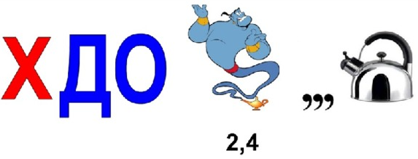 а) художник | 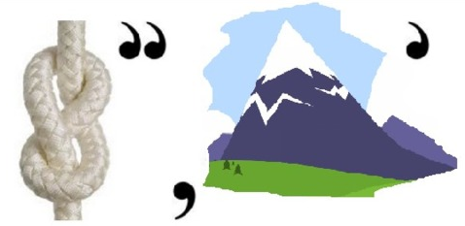 б) узор
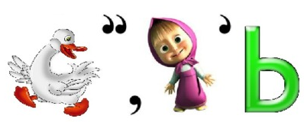 в) гуашь | 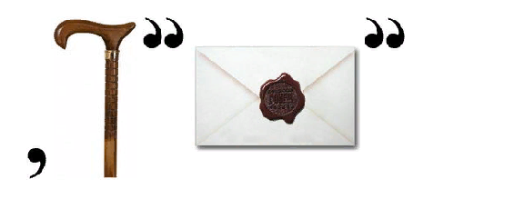 г) роспись
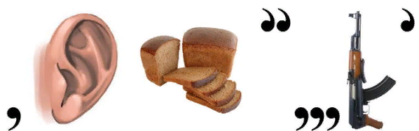 д) хохлома | 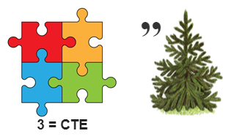 е) пастель

Критерии оценки ответа:
За каждый верный ответ по 2 балла. Всего 6 баллов

- Жанры изобразительного искусства:
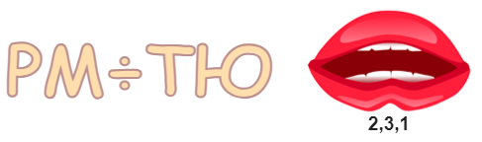 | а) натюрморт
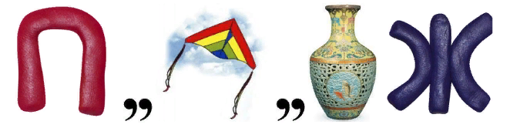 | б) пейзаж

Критерии оценки ответа:
За каждый верный ответ по 2 балла. Всего 4 балла

- Соотнесите народный промысел с изделиями декоративно-прикладного искусства (проведите линии связи)
Хохлома | Глиняная посуда, кумганы, квасники
Гжель | Деревянные ковши-утицы, ложки, детская мебель
Городец | Металлические подносы
Жостово | Деревянная посуда, сани, прялки, сундуки, разделочные доски

Критерии оценки ответа:
За каждый верный ответ по 2 балла. Всего 8 баллов

- Подчеркни правильный ответ.
- Как называются цвета, которые нельзя получить путём смешивания других?
а) дополнительные (составные) б) контрастные в) основные

Критерии оценки ответа:
За верный ответ 1 балл. Всего 1 балл

- Какую группу цветов образуют красный, оранжевый, желтый и производные от них цвета?
а) холодные б) родственные в) тёплые
Критерии оценки ответа:
За верный ответ 1 балл. Всего 1 балл

- Как называются чёрный, белый и серые цвета?
а) хроматические б) ахроматические в) родственные
Критерии оценки ответа:
За верный ответ 1 балл. Всего 1 балл

- Изображение, составленное из разноцветных натуральных камней, стекла, керамики и других материалов:
а) витраж
б) мозаика
в) керамика
Критерии оценки ответа:
За верный ответ 1 балл. Всего 1 балл

- Расшифруй слова так, чтобы новые слова относились к сфере изобразительного искусства.
ШАРКАНАД - карандаш
ТЮРНАМОРТ - натюрморт
СИЖИПОВЬ - живопись
КАТНАИР - картина
ТРЕПОРТ - портрет

Критерии оценки ответа:
За каждый верный ответ по 2 балла. Всего 10 баллов

- Под фотографиями изделий народных промыслов подпишите названия промыслов

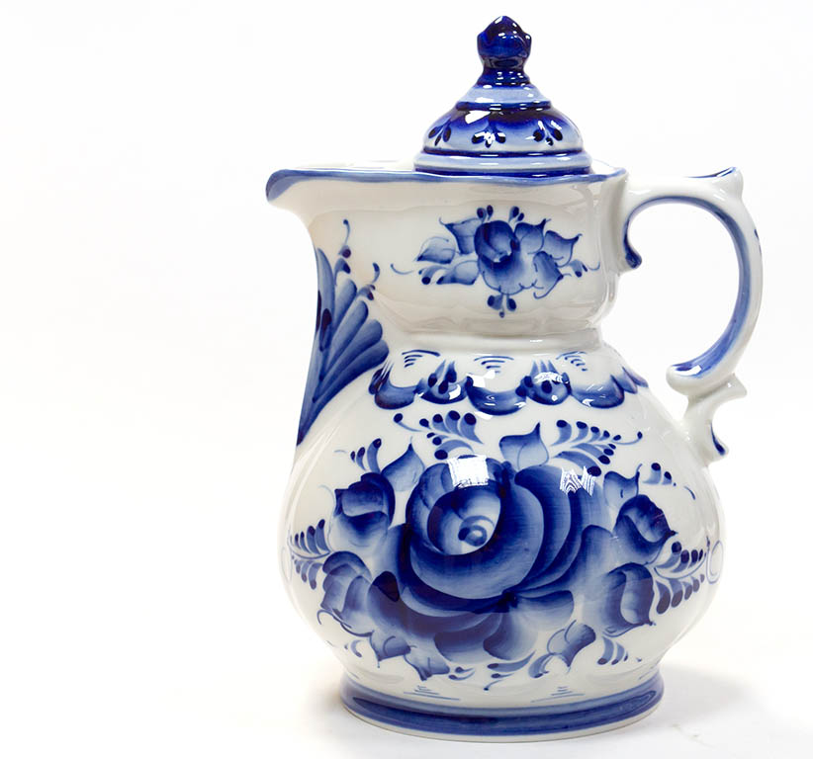  а) гжель | 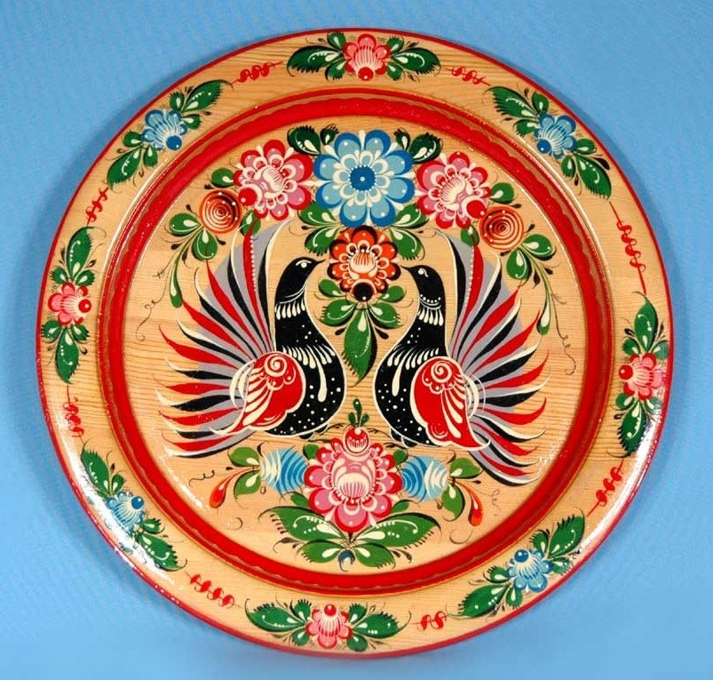  б) городец | 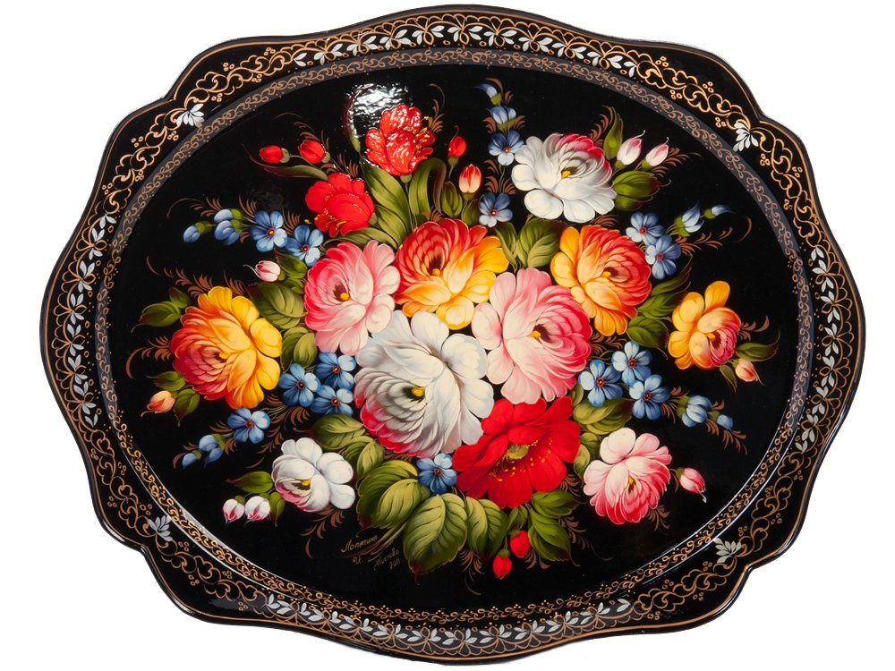  в) жостово
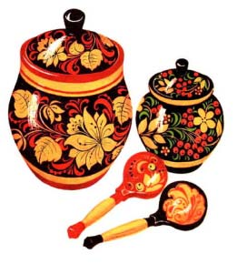  г) хохлома | 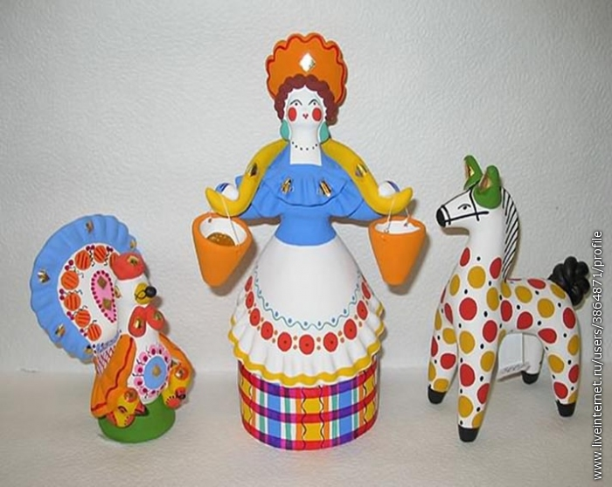  д) дымково | 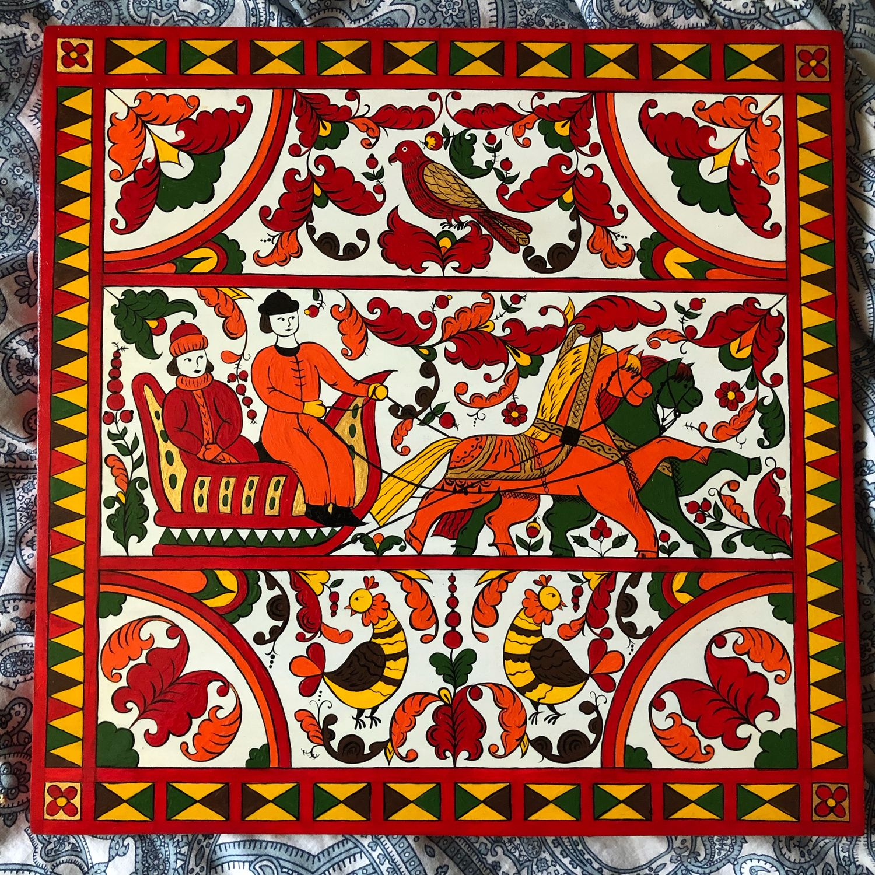 е) борецкая роспись
Критерии оценки ответа:
За каждый верный ответ по 2 балла. Всего 12 баллов

15. Как знак солнца обозначался на Руси? (подчеркни или обведи):
а) круг в) квадрат
б) треугольник г) ромб
Критерии оценки ответа:
За верный ответ 1 балл. Всего 1 балл

16. Для чего преимущественно применялась гжельская роспись?
а) для деревянных шкатулок в) для посуды
б) для игрушек г) для мебели
Критерии оценки ответа:
За верный ответ 1 баллу. Всего 1 балл

17 . Под фотографиями подпишите названия храмов и укажите, в каких городах они находятся.
а) Москва, «Храм Христа Спасителя»
б) Суздаль, «Рождественский собор»
в) Москва, «Собор Василия Блаженного»
Критерии оценки ответа:
За каждый верный ответ по 2 балла. Всего 6 баллов

ИТОГО: 91

